Connexion et noms d'utilisateur de l'administrateur

- Cliquez sur le lien ci-dessous
- ajoutez votre nom d'utilisateur (voir ci-dessous)
- sélectionnez « mot de passe oublié »

https://swimming.canada.sportsmanager.ie/maint.php

Votre nom d'utilisateur administrateur pour vous connecter au système REMS sera :
Registrar, Meet Manager, COA, Treasurer, Head Coach or President
« Rôle_prénom nom club »
Code du club en 3 ou 4 lettres, en majuscules

Votre nom de famille
Votre prénom

Par exemple: “Registrar_Jane Smith XXXX”

Inscription des nageurs et des Entraîneurs

- Utilisez le Guide de formation pour l'inscription des groupe - Club et/ou le Swimming Canada 2024-2025 Club-REMS Registration Guide comme référence pour vous guider dans l'inscription de chaque membre.
- Le système ne vous permet d'inscrire que 50 nageurs à la fois.
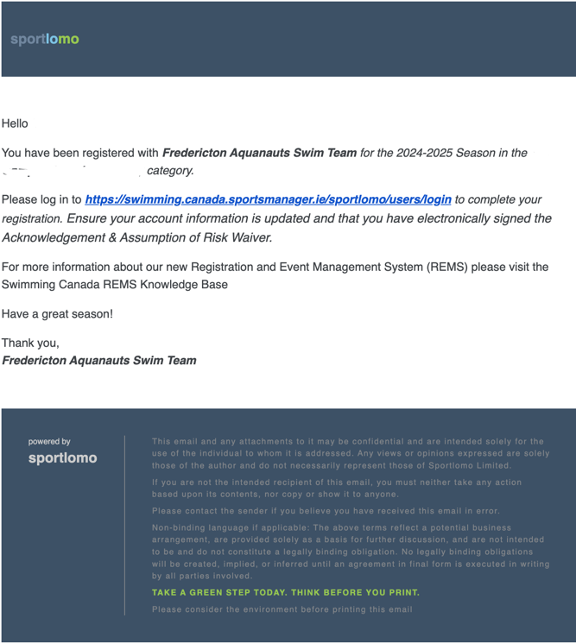
- Une fois que vous aurez atteint 50 nageurs, vous sélectionnerez le bouton « Suivant » et le système générera automatiquement les factures pour ce « lot » d'inscrits.
- - Si vous avez d'autres nageurs à inscrire, retournez à Inscription et commencez le « lot » suivant jusqu'à ce que tout le monde soit inscrit.

Vos membres recevront automatiquement un courriel contenant un lien de connexion (voir ci-dessous) une fois que vous vous serez inscrit.
Prévenez les gens qu'ils recevront cet e-mail et qu'il ne s'agit pas d'un spam.

Envoyez à vos membres une copie du Guide complet de formation à l'enregistrement

Sportlomo a une fonction que d'autres sports utilisent et qui permet aux athlètes de s'inscrire directement auprès de leur organisation sportive nationale par le biais de leur site Web. Ce n'est PAS la façon dont SNC/SNB utilise le système. Nous ne voulons pas que nos membres créent leurs propres comptes, c'est pourquoi il est important qu'ils utilisent UNIQUEMENT le lien qu'ils reçoivent par courriel après leur inscription pour se connecter à leur compte.

S'ils le font et créent un nouveau compte, faites-le nous savoir et nous pourrons corriger le problème de notre côté.
NE PAS UTILISER
Veuillez conseiller aux membres d'attendre le courriel de confirmation de l'inscription envoyé par Sportlomo.

Ne pas utiliser le bouton rouge « Inscription/Renouvellement ».

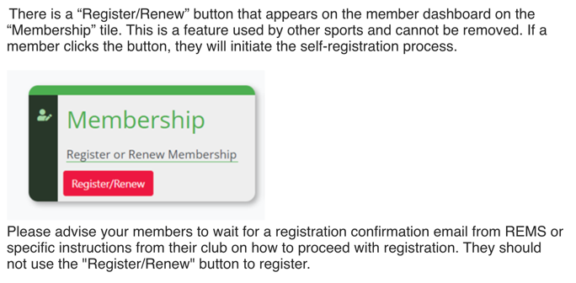

Questions et assistance

Si vous avez des questions ou des demandes, veuillez consulter les ressources suivantes dans l'ordre :

- Base de connaissances SNC

- Courriel support@swimming.ca

- Courriel info@swimnb.ca

- Téléphonez à SNB au 506-470-8834, du lundi au vendredi, de 8 h à 17 h.

*Note : Natation Canada est le premier point de contact pour les questions et les demandes de renseignements. Le système REMS est également nouveau pour SNB et, comme vous, nous sommes encore en train d'apprendre à l'utiliser. Mais n'hésitez pas à communiquer avec SNB si vous n'obtenez pas l'aide dont vous avez besoin.

